Муниципальное дошкольное общеобразовательное учреждение

«Детский сад № 41 р.п. «Петровское»

Экологический проект:

«От семечка до растения»

для детей старшего
дошкольного
возраста

Подготовила:

Воспитатель 1 кв категории:
ЛокаловаС.А.

Март 2018
Паспорт проекта:

Тип проекта: познавательно - исследовательский. Творческий.

Продолжительность: среднесрочный (3 месяца, март-май)
Участники проекта:
дети, родители, воспитатель

Характер контактов: внутригрупповой

Постановка и обоснование проблемы:

Создание новых клумб на территории детского сада.

Актуальность проблемы:

В «Концепции дошкольного воспитания» указывается о том, что в дошкольном возрасте закладывается позитивное отношение к природе, к труду, к себе и окружающим людям.

С самого рождения ребенок является первооткрывателем, исследователем того мира, который его окружает. А особенно ребенок-дошкольник.

Китайская пословица гласит: «Расскажи – и я забуду, покажи – и я запомню, дай попробовать и я пойму». Так и ребенок усваивает все прочно и надолго, когда слышит, видит и делает сам. Поэтому проектно-исследовательская деятельность заняла свое место в системе работы в детском саду, ведь каждый ребенок - маленький исследователь, который с радостью и удивлением открывает для себя окружающий мир. Ребенок стремится к активной деятельности, важно не дать этому стремлению угаснуть, способствовать его дальнейшему развитию. Чем полнее и разнообразнее детская деятельность, тем успешнее идет развитие ребенка, реализуются первые творческие проявления. Поэтому мы свою работу направили на развитие поисково-познавательной деятельности детей, которая дает ребенку возможность экспериментировать, синтезировать полученные знания, развивать познавательную и творческую активность, самостоятельность, умение планировать, работать в коллективе. Такие качества способствуют успешному обучению детей в школе, а участие в педагогическом процессе наравне со взрослыми - возможность проектировать свою жизнь в пространстве детского сада, проявляя при этом изобретательность и оригинальность.
В ходе реализации данного проекта мы предполагаем, что дети не только узнают названия цветов и их внешний вид, но также их полезные качества. Путем исследования мы познакомимся с садовыми цветами, особенностями их жизнедеятельности, условиями их роста.
Дети узнают много новых слов – понятий и названий. В процессе работы естественным образом будет происходить развитие познавательных процессов. Особую значимость будут играть коммуникативные навыки и бережное отношение к природе в целом, формирование экологической культуры

Цель проекта:

Создать условия для развития познавательных и творческих способностей детей, сформировать у детей представление о разнообразии растений, привитие практических навыков по формированию экологической культуры.
Задачи:
- познакомить детей с приемами посадки цветов на клумбе;
- вызвать интерес к посадке семян;
- закрепить знания детей о цветах как виде растений;
- закрепить представление о названии и об основных частях растений,
- вызвать у детей интерес к конкретному объекту – цветам через стихи, загадки,
уточнить представления о труде взрослых, учить правильно называть действия;
- формировать у детей желание помочь педагогу в уходе за цветами;
- воспитывать трудолюбие бережное отношение к растениям ,воспитывать любовь к природе.

Предполагаемый результат:

У детей расширились
представления о цветущих растениях, развился познавательный опыт, уровень экологической культуры и бережное отношение к природе.

План реализации проекта:

Первый этап: подготовительный
Второй этап: основной
Третий этап: Заключительный

Подготовительный этап:

Подбор художественной и методической литературы;
иллюстраций, предметных картинок на тему «Цветы»;
дидактических, пальчиковых, подвижных игр для
реализации проекта.
Привлечение родителей к планированию совместной
деятельности, приобретение с их помощью необходимого
оборудования (контейнеры, земля, семена)

Основной этап:

1 Организованная образовательная деятельность

2. Совместная деятельность с детьми

3Взаимодействие с семьёй

4Экспериментальная деятельность

Организованная образовательная деятельность:

1. Познание: «Цветы на клумбе»
2. Познание: «Эти интересные растения»
3. Художественное творчество: Пластилинография «Цветок», «Цветочная поляна»
4. Художественное творчество: Рисование «Одуванчики на лугу»
5.Художественное творчество : Пластилинография «Одуванчики в цвету»

Совместная деятельность с детьми:

Чтение детям произведений художественной литературы о цветах:
Е. Серова «Гвоздика», Г. Виеру «Мамин день», Т. Собакин «Если я сорву цветок».
Использование в работе с детьми дыхательной, пальчиковой
гимнастики, подвижных игр: «Хоровод цветов», «Бабочки и цветы».
Рисование цветов и букетов карандашами, мелками, гуашью, пластилином.
Рассматривание иллюстраций, предметных картинок с изображением садовых цветов.
Дидактические игры: «Найди цветок по описанию», «Собери части растения».
Наблюдение за одуванчиками на прогулке.

Взаимодействие с семьей:

Оказание родителями помощи в приобретении семян и
необходимого инвентаря для посадки цветов.
Подбор родителями художественной литературы о цветах

Экспериментальная деятельность:

Рассматривание и посадка семян петунии и бархатцев.
Цель. Познакомить с условиями, необходимыми для роста и
развития растений. Развивать познавательный интерес
на основе наблюдений и постановке опытов.
Формировать определенные трудовые навыки.

Заключительный этап:

«День добрых дел»

Привлечение родителей к созданию
новых клумб на территории детского сада.

Ресурсы проекта:

Материально-технические - контейнеры,
стаканы, лейки, земля, семена, рассад

Кадровые – родители, воспитатели, дети

Информационные – методическая, художественная литература; иллюстрации, предметные картинки на тему «Цветы»; ресурсы интернета

Проектный продукт:

Созданы условия для реализации задач по проекту
Дети получили элементарные знания о том, что растения живые, их поливают, сажают, выращивают из семян.

Воспитание трудолюбия и бережного отношения к растениям.

Повысилась речевая активность детей.

Всеми участниками получены положительные эмоции от результатов проекта. Улучшена работа по взаимодействию с родителями. Появились новые клумбы

Список литературы:

Веракса Н.Е., Комарова Т.С., Васильева М.А. «Примерная основная общеобразовательная
программа дошкольного образования от рождения до школы» М.:Мозаика-Синтез 2010
Зенина Т.Н. «Ознакомление детей младшего возраста с природой (занятия, наблюдения,
досуг и развлечения)» М.: Педагогическое общество России 2006
Колдина Д.Н. «Игровые занятия с детьми 3-4 года» М.: Сфера 2012
Смирнова Е.О., Холмогорова В.М. «Развитие общения детей со сверстниками. Игры и
занятия с детьми младшего возраста» М.:Мозаика-Синтез 2008
Соломенникова О.А. «Занятия по формированию элементарных экологических представлений
во второй младшей группе детского сада» М.:Мозаика-Синтез 2010
Ребенок в детском саду №3 2011, стр.65
Интернет-ресурсы

.
Фотогалерея:

РАССМАТРИВАЕМ СЕМЯНА БАРХАТЦЕВ И ПЕТУНИИ

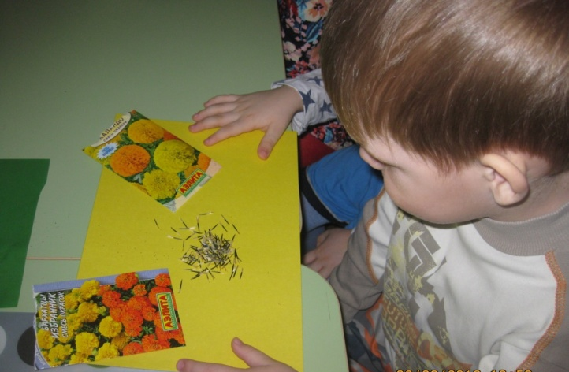

Сажаем семена бархадцев и петунии

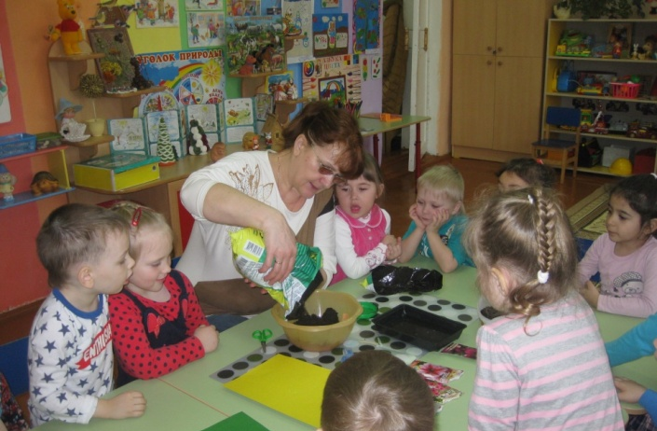

Уход за всходами и полив

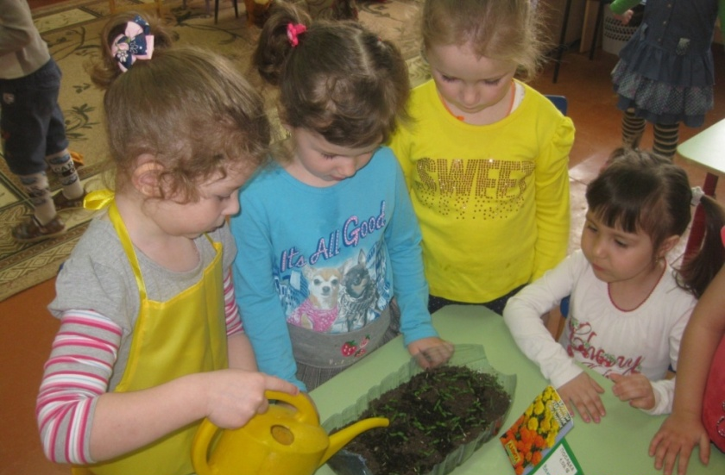

Пикировка рассады

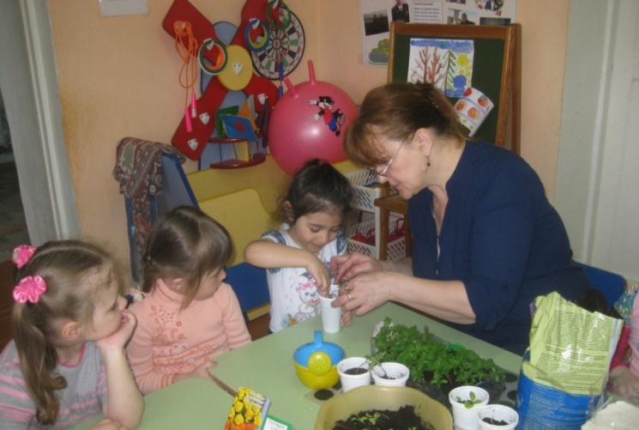

Какая красота!

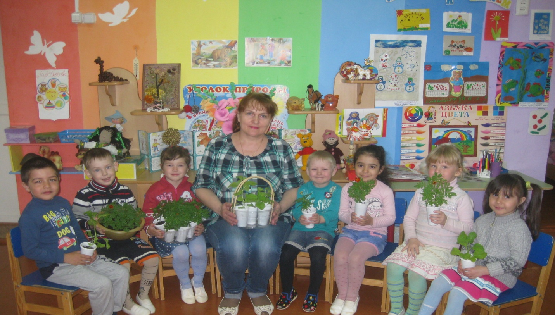

Наблюдение за одуванчиками

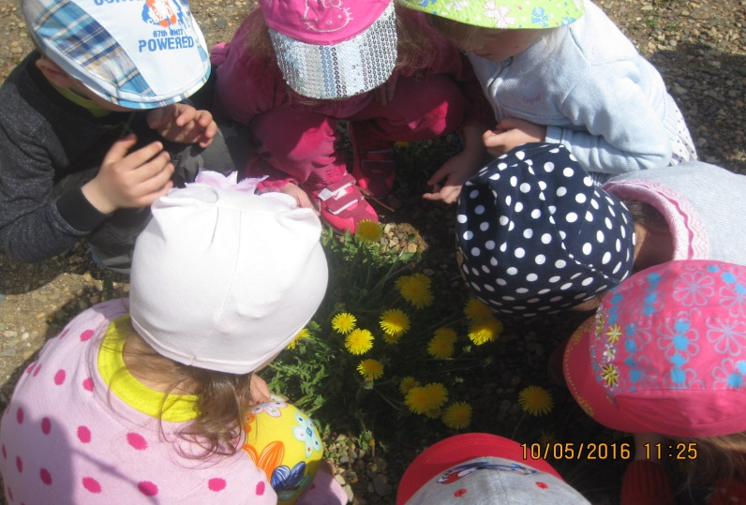

День добрых дел

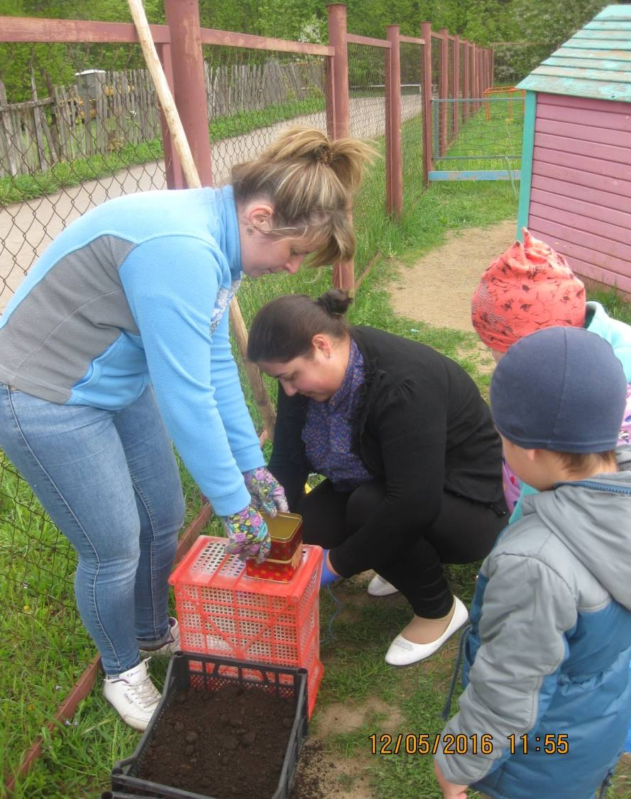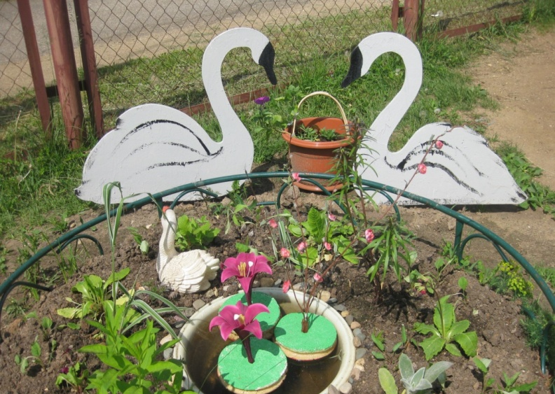

Приложение 1

Стихи о цветах

Т. Собакин.
«Цветы»
Если Я
Сорву цветок, Если ТЫ Сорвёшь цветок,
Если ВСЕ — И Я, и ТЫ — Если МЫ Сорвём цветы,
То окажутся пусты
И деревья,
И кусты...
И не будет красоты...

Погляди-ка, погляди-ка,
Что за красный огонек?
Это дикая гвоздика
Жаркий празднует денек.
А когда настанет вечер,
Лепестки свернет цветок.
"До утра! До новой встречи!" -
И погаснет огонек.

В мире цветов так тепло и прохладно.
Целый букет ароматов и звуков…
Каждый цветок – он по-своему нарядный…
В форме изысканных праздничных кубков.
В мире цветов я желала б остаться,
Стать героиней рассказов и сказок,
Чтоб красотой каждый день любоваться,
Слиться с гармонией света и красок

Одуванчик! До чего ж
Ты на облачко похож.
Страшно даже и взглянуть:
Как бы облачко не сдуть!

Детям нравятся цветы: Гоше - ГЕОРГИНЫ,
Потому что он - Георгий, в этом вся причина;
Роза - РОЗЫ обожает, Лиля любит ЛИЛИИ.
Любит Ромка лишь РОМАШКИ, в диком изобилии.
Мил Максиму алый МАК, а ЖАСМИН - Жаннетте.
Любит ИРИСЫ Иринка, больше всех на свете.
Симпатичен ЛЮТИК Любе, цветик АСТРА - Асеньке.
Лёве мил цветок ЛЕВКОЙ, ВАСИЛЁЧКИ - Васеньке;
Наде с Натою - НАРЦИСС, солнышко апреля.
А МИМОЗЫ любит Миша, НЕЗАБУДКИ - Нелля.
По душе ФИАЛКИ Филе, ОДУВАНЧИК - Оленьке,
Маргарите - МАРГАРИТКИ, КОЛОКОЛЬЧИК - Коленьке.
Нонна любит НОГОТКИ, ГЛАДИОЛУС - Глаша.
Сидор - белую СИРЕНЬ, розовую - Саша.
От НАСТУРЦИИ в восторге Настя до безумия,
ЛАНДЫШ нравится Ларисе, Пете же - ПЕТУНИЯ.
Любит Эдик ЭДЕЛЬВЕЙС, Эля любит тоже,
Он ведь цветик гор и скал, на звезду похожий!
Поле по сердцу ПОДСНЕЖНИК - любит, рвать не смея;
Кузе - милые КУВШИНКИ, Косте же - КОСМЕЯ.
А Прасковья влюблена в синие ПРОЛЕСКИ,
Мальчик Гия - в ГИАЦИНТЫ, в солнца вешнем блеске.
Любит Аннушка АНЮТКИ - цветики-трёхцветики...
Любят мамы нас, детишек, мы для них - БУКЕТИКИ!

Эй, ромашки,
Дайте мне ответ:
Вы откуда,
Если не секрет?
- Не секрет, -
Ответили ромашки, -
Нас носило солнышко
В кармашке!

Колокольчик голубой,
Что стоишь?
Идем со мной!
Страшно в поле.
Скоро вечер.
Я возьму тебя домой.
Колокольчик-колокольчик
Головою
Покачал.
Колокольчик-колокольчик
Мне тихонько
Отвечал:
— Нет-нет-нет:
Иди домой!
Не сердись...
Оставь на воле
Колокольчик голубой.
Тишиной ли
Луговой
Я укроюсь
С головой,
Словно капля
В океане,
Затеряюсь ли
В тумане...
Что мне дом?
Я в поле дома!
Что мне ночь? —
Мне тут знакома
Травка всякая,
Кусты.
Все лощинки
И овраги,
Все ключи
И буераки,
А с приходом
Темноты —
Всё,
Чего не знаешь ты!
Загадки о цветах.

Белые горошки
На зелёной ножке
Я весною встретила
На лесной дорожке.
(ландыш)
Белая корзинка,
Золотое донце,
В ней лежит росинка
И сверкает солнце.
(ромашка)
На проталине в лесу
Первым встретил я весну.
Я мороза не боюсь,
Первым из земли пробьюсь.
(подснежник)
В посевах ржи, пшеницы и овса
Стоит цветок - синяя краса.
Хоть сорняком его и называют,
Цветок тот нашу землю украшает.
(василёк)
Над лугом парашютики
Качаются на прутике.
(одуванчик)
Эй, звоночка, синий цвет,
С язычком, а звону нет.
(колокольчик)
Лик пахучий
А хвост колючий.
(роза)
Стоят в лугах сестрички,
Золотой у них глазок,
Белые реснички.
(ромашка)
Голова на ножке, в голове горошки.
Солнце жжёт мою макушку,
Хочет сделать погремушку.
(мак)
Колосится в поле рожь.
Там, во ржи, цветок найдёшь.
Ярко – синий и пушистый,
Только жаль, что не душистый.
(василёк)
Все знакомы с нами,
Яркие, как пламя,
Мы однофамильцы
С мелкими гвоздями.
Полюбуйтесь дикими
Алыми…(гвоздиками)
Глазок золотой на солнце глядит,
А как солнце нахмурится,
Глазок прищурится.
(одуванчик)
Я шарик пушистый, белею в поле чистом.
А дунул ветерок – остался стебелёк.
(одуванчик)

Приложение2

Дидактические игры для детей старшего дошкольного возраста

«Собери цветок».
Цель: обобщить знания детей о составных частях растений, упражнять в употреблении существительных в родительном падеже, единственного и множественного числа, развивать зрительное внимание, память.
Материал: карточки с изображением стеблей с листьями, карточки с головками цветов.
Ход игры:
Вариант 1. Педагог раздаёт детям карточки с изображением стеблей с листьями. Детям показывает карточку с изображением головок цветков разных растений.
Воспитатель. Листья зелёные оживут,
И свой цветочек найдут.
Ребёнок, у которого есть изображение листьев и стебля к этому цветку отвечает: «Я узнала тебя, ромашка, ты мой стебелёк». Ребёнок получает карточку и составляет цветок.
Вариант 2. У педагога - стебли с листья, у детей - цветы.
Воспитатель. Цветок, цветок, оживёт, и свой листочек найдёт!
Ребёнок. Я вас узнал, вы. Вы листочки моего колокольчика.
По ходу игры воспитатель может задавать детям вопросы: «Что ещё ты знаешь о ромашке? Где она любит расти? Когда расцветает? А есть ли у ромашки какие-то особые приметы? Сравни ромашку и колокольчик по сходным признакам, Чем отличается ромашка от мака?» и т.д.
«Посадим цветы на клумбу».
Цель: обобщить знания детей о сезоне, времени цветения и месте произрастания цветов, тренировать в составлении описательных рассказов: развивать связную речь, зрительное внимание, память. Воспитывать бережное отношение к растениям.
Оборудование: Большие картонные карты с изображением букетов цветов, маленькие карточки с изображением одного цветка для составления клумбы.
Ход игры
Воспитатель. Каждому из нас приятно любоваться красивыми цветами, которые растут на клумбах нашего города. А как вы думаете, можно их рвать и собирать в букеты? (Ответы детей)
- Конечно, собирать цветы в букеты не нужно, вот «посадить» их на клумбу можно. Перед вами разложены карты, на которых изображены полевые (садовые, первоцветы) цветы. Найдите на маленьких карточках изображение выбранных вами цветов и «посадите» их на клумбу. (Работа детей)
- Молодцы, какие красивые цветы расцвели на ваших клумбах. А, теперь не называя самого цветка, расскажите всё о нём (когда расцветает, где любит расти, какого цвета).
«Расти, цветок, расцветай».
Цель: расширить знания детей о процессе развития растений; упражнять в составлении связных рассказов с установлением причинно-следственных связей; развивать зрительное внимание (анализ синтез, сравнение).
Оборудование: картонный круг, разделённый на 8 сегментов, 8 различных сегментов с изображением различных этапов развития растения.
Ход игры
Воспитатель: Ребята, чтобы цветочек вырос, надо сначала посадить в землю маленькое семечко, ухаживать за ним, когда появится росток, выпалывать сорняки. Так выращивать садовые цветы. Однако на лугу, в лесу, в поле растёт много разных цветов, хотя их никто не сажал и не ухаживал. О них заботилась сама природа. Ветер принёс семечко, дождик его полил, солнышко приласкало - и вырос прекрасный цветок
- А теперь отгадайте загадку.
Зацвели в траве жёлтые сестрицы.
Поседели, и с ветром полетели.
На землю упадут, опять зацветут. (Одуванчик)
- Вы узнали, о каком цветке загадка? (Ответ детей) Правильно, это одуванчик. А теперь расскажите мне, пожалуйста, как растёт это цветок. А помогут вам эти картинки. Внимательно их рассмотрите: на каждой карточке изображён определённый этап развития растения, начиная с семени. Выкладывайте эти картинки по кругу, по часовой стрелки в правильной последовательности.
Дети самостоятельно составляют из сегментов круг, причём каждый рассказывает о «своём» этапе развития растения
В ходе игры воспитатель помогает воспитанникам наводящими вопросами, на которые дети должны дать развёрнутый ответ, например: «А что нужно семечку, чтобы прорасти?» (Чтобы прорасти семечку нужны: вода, тепло и свет). Какое по форме листьев это растение? (Растения-остролисты)Какого цвета цветок? Покажи стебель, листья, бутон, распустившийся цветок. А почему разлетелся одуванчик? (Одуванчик разлетелся, потому что подул ветерок. Ветер разнесёт Семена они упадут на землю и скоро вырастут новые одуванчики).
«Компьютер Понарошку» .
Цель: обобщить знания об основных частях растения, условиях необходимых для роста и развития растения; развивать зрительное восприятие, внимание, память, мышление, воображение, расширять представление об окружающем мире и взаимодействии человека с природой.
Оборудование: самодельная игрушка-компьютер, дискеты с заданиями, кубики с изображением предметных картинок.
Ход игры
Воспитатель. Разложи кубики с картинками, выполни задание по дискете.
1. Условия необходимые для роста и развития растения (почва, вода, свет, тепло).
2. Основные части растения (корень, стебель, лист, цветок)

Подвижная игра «В гости к цветам».
Цель: развивать слуховое внимание, воображение, выразительность движений и мимики, воспитывать интерес к растительному миру.
Оборудование: шапочки (ромашка, фиалка, мак, колокольчик), аудиозапись «Вальс цветов» Чайковского из балета «Щелкунчик».
Предварительная работа: наблюдение на клумбах, изучение названий цветов, чтение стихотворений о цветах, загадывание загадок, пение песен.
Ход игры
В группе тихо звучит «Вальс цветов» Чайковского
Воспитатель. Ребята, сейчас вы выберите себе шапочки цветов, и присядете на корточки на коврике. Я буду читать рассказ о цветах, когда кто-то услышит, что речь идёт о его цветке, он должен встать и выполнить движения согласно тексту.
- Наступило утро и проснулось солнышко. Я вышла на крыльцо и вдохнула свежий воздух, наполненный ароматом цветов. Мне захотелось пойти и поздороваться с цветами. Я направилась по тропинке, и вскоре
увидела в траве ромашку. (Ребёнок - ромашка встаёт) Она только что проснулась и открыла свои глазки (ребёнок выполняет действие). Увидев меня, она несколько раз кивнула головой вперёд-назад (соответствую-
щее движение), расправила по ветру лепестки (ребёнок разводит руки в стороны) и помахала мне (ребёнок выполняет несколько махов руками). Пожалуй, цветочек со мной поздоровался. А чуть дальше я увидела голубой колокольчик, который тянулся головкой к солнцу. (Ребёнок выполняет движение). Тут подул ветерок, и цветочки начали шататься: вперёд-назад, вперёд-назад. (Дети выполняют движения)
Солнышко выглянуло ещё сильнее, и проснулись другие цветы. (Дети выполняют движения). Они радовались солнышку и кивали своими красивыми головками. Вдруг налетела тучка, пошёл тёплый летний дождь, и цветочки стали лепестками ловить капли дождя.
Во время рассказа педагога дети-цветы растут и распускают бутоны, вянут под лучами палящего солнца и с радостью ловят лепестками дождевые капли. Затем рассказчица возвращается домой и идёт с сад, где её встречают садовые цветы. В конце игры педагог «собирает букет цветов» - все берутся за руки и танцуют под весёлую музыку.

Приложение3

Конспект НОД: "Комнатные растения"

Задачи образовательные:

- формировать представления о частях растения: листья, стебель, корень и об их функциях;
- уточнить первоначальное представление о потребностях растения в воде, свете, тепле, почвенном питании, об уходе за ним – создании необходимых условий.
- закреплять умение поливать растение из лейки, рыхлить землю в горшке.

Задачи развивающие:

- развивать у детей умение делать выводы;
- вызвать у детей интерес к комнатным растениям;
- способствовать развитию любознательности.

Задачи воспитательные:
воспитывать желание ухаживать за растениями в уголке природы.
Словарная работа: земля, корень, стебель, листок, цветок, вода, поливать, опрыскивать, вытирать.
Предварительная работа: рассматривание комнатных растений; совместная работа по уходу за растениями.
Оборудование: комнатное растение, стакан с подкрашенной водой, кусок белой ткани, лейка, тряпочка для протирания листьев, тазик с водой.
Методы и приемы: беседа, пояснения, указания, рассказ, сюрпризный момент, игровой момент, продуктивная деятельность.

Ход образовательной деятельности
Раздается стук в дверь… Приходит Лунтик, в руках держит горшок с цветком (сухие листья, увядшие цветы).
Лунтик. Ребята, здравствуйте. Я пришел к вам за помощью. Я нашёл завядший цветок, и я не знаю, как мне ему помочь, как его вылечить. И хочу спросить у вас совета. Вы мне поможете?
Воспитатель. Ребята, поможем Лунтику? (Ответы детей)
Воспитатель. Давайте расскажем ему, как мы ухаживаем за растениями, чтобы они хорошо росли? (Ответы детей)
Воспитатель. Лунтик, посмотри, в нашем природном уголке много цветов. Цветы, которые находятся в комнате, называются комнатными растениями. Все комнатные растения цветут. А у твоего цветка завяли листья. Как ты думаешь, почему?
Лунтик. Наверное, ему грустно.
Воспитатель. Ребята, почему завял цветок? (Ответы детей) Правильно! Лунтик, цветок хочет есть и пить.
Лунтик. Как это? Ведь у него же нет рта…
Воспитатель. У растений нет рта, они корнями берут из земли воду и питательные вещества. По корням вода и питательные вещества поднимаются в стебель, потом в листья и растение растет. Многие растения, когда вырастут, цветут.

Демонстрация опыта:
В стакан с подкрашенной водой опустить краешек белой ткани, вода начинает подниматься по ткани вверх.
Воспитатель. А еще комнатные растения любят солнышко, ведь оно даёт им свет и тепло. И наши ребята тоже любят солнышко, правда дети? (Ответы детей)
Физминутка. Воспитатель вместе с детьми читает потешку и выполняет движения согласно текста
Смотрит солнышко в окошко
Светит в нашу комнату.
Мы захлопаем в ладоши.
Очень рады солнышку.
Лунтик. Ух, ты, как интересно! Корнями пьют воду и едят питательные вещества. Ребята, вы же тоже пьете и едите? И значит вы тоже растете?

Ответы детей
Воспитатель. Конечно, ребята тоже растут.
Лунтик. Ребята, расскажите мне, как надо ухаживать за растениями, чтобы они хорошо росли.
Воспитатель. Ребята, давайте вспомним, что для этого необходимо. (Ответы детей)
Воспитатель. Давайте, мы научим всему этому Лунтика, покажем, как это все надо делать. А ты, Лунтик, смотри и запоминай.
Лейку нужно держать так, чтобы носик касался края горшка. Поливать надо землю, а на листья и стебель лить воду не нужно.
Воспитатель предлагает 2-3 ребятам показать, как они будут поливать растения
Воспитатель. Листочки у растений должны быть чистые, чтобы растение легко дышало. Мы дышим носом, а растение – листочками.
Воспитатель показывает, как нужно вытирать листья растений тряпочкой; ребята помогают, держат листочки
Лунтик. Вот спасибо вам, ребята! Я все понял. Теперь буду ухаживать за своим цветком.
Воспитатель. Мы очень рады, Лунтик, что смогли тебе помочь! И если тебе когда-нибудь еще нужен будет совет и помощь, то приходи к нам – мы поможем.
Ребята, давайте попрощаемся с Лунтиком, скажем ему «До свидания, приходи к нам еще!» Воспитатель. Ребята, а в следующий раз мы познакомимся с цветущим растением и научимся ухаживать за цветами.

Конспект занятия по пластилинографии:

«Одуванчики в цвету»
Цель занятия:
-обучать детей пластилинографии по теме «Одуванчики в цвету»;
-совершенствовать основные приемы лепки: раскатывание
прямыми движениями, круговыми движениями, сплющивание,
прижимание, работа со стекой;
-развивать познавательный интерес, мелкую моторику рук;
-воспитывать заботливое отношение к растительному миру, любовь
к природе, желание эмоционально откликаться на красоту
окружающей природы; Предварительная работа:
-наблюдение в разное время суток за одуванчиками;
-рассматривание строение и окраску цветка;
-разучивание стихотворения Т. Собакиной « Если я сорву цветок»
Оборудование: бумажные цветы-одуванчики, магнитофонная запись – пение птиц, картон голубого цвета, пластилин желтого и зеленого цвета, стек, салфетка для рук.

Ход занятия:
В. - Ребята, а кто знает какое сейчас время года? (весна)
В. - А когда мы говорим о весне, у нас какое настроение возникает? (Веселое, хорошее, задорное)
В. – С хорошим, ребята, настроением мы с вами пойдем сегодня на луг. (магнитофонная запись - пение птиц)
Хорошо на лугу зеленом
Птички звонко так поют
По дорожке, по дорожке
Дети весело идут!
В.- Посмотрите, что, вы видите на лугу? (Одуванчики) Какие они?
Появляется лисичка, бегает по лугу и рвет цветы.
Лисичка: Пробегу я по лугам
Одуванчики есть там
Как красивы все они
В эти майские дни.
В. –Дети, посмотрите, а кто ходит по лугу?
В.- Здравствуй, лисичка, а что ты делаешь?
Лисичка:- Я одуванчики собираю, последний осталось сорвать (подходит и срывает)
В.- Ой, лисичка, что же ты наделала?
Скажите, дети, можно рвать цветы просто так? Почему?
В. Правильно, на цветы слетаются пчелы, осы, шмели, бабочки полакомиться сладким нектаром, а на ночь, когда цветки закрываются, в пушистых лепестках прячутся букашки и жучки.
Если все будут рвать цветы, то наш красивый поселок останется без красоты и цветов.
Ребенок читает стихотворение:
Если я сорву цветок,
Если ты сорвешь цветок
Если все – и я, и ты,-
Если мы сорвем цветы,
То останутся пусты
И деревья и кусты…
И не будет красоты,
И не будет доброты
Если только я и ты
Если все сорвем цветы!
Лисичка: Простите меня, пожалуйста, я больше никогда не буду рвать одуванчики и другие цветы. Я расскажу всем лесным друзьям, что этого делать нельзя.
В. Остался наш луг пустой и некрасивый. Бабочкам негде лакомиться нектаром. Нужно что-то делать? Надо исправлять ситуацию! Как мы можем помочь нашему лугу? (ответы детей)
Пройдем на свои места и слепим одуванчики, а потом посадим их на нашем лугу.
-Из каких видимых частей состоит наш одуванчик? (стебель, цветок, 2 листочка). А лепить мы с вами будем по технике пластилинография, с которой мы уже знакомы. Готовые части, которые слепим, будем прижимать к фону. (Под комментарии детей я леплю образец).
-С чего мы начнем лепить? (со стебля) – На что похож стебель? (на палочку, трубочку). – Какой цвет будем использовать? (зеленый) –Весь зеленый пластилин будем использовать? (разделим пополам, вторую часть оставим на листочки) – Как мы будем лепить? (пластилин раскатываем между ладошками прямыми движениями). Теперь полученный стебель надо прижать к нашему фону, куда будем прижимать? (в середину к земле).
- Что будем лепить дальше? (цветок) – Какой цветок? (жёлтый)
- Какой формы цветок? (круглой) Как мы будем лепить цветок? (раскатываем пластилин между ладошками круговыми движениями, догоняя друг друга) – Что получилось? (шарик) – Что делаем с шариком, чтобы получился цветок? (сплющиваем между ладошками) – Готовый цветок прижимаем к фону, куда? (на стебель вверху)
- Чего не хватает? (листочков) – Какого цвета листочков? (зелёных)
- Сколько листочков у нашего одуванчика? (2)
- А у нас остался один кусочек пластилина, что будем делать? (разделим пополам) – Как расположены они? (1- слева, другой справа). Как будем лепить листочки? (раскатываем как стебелёк, а потом сплющиваем). – Прижимаем к нашему цветку.
- А чтобы мой цветок получился пышным, что можно сделать? (надрезы по краям цветка, используя стек) Получился замечательный одуванчик. А теперь вы попробуйте сделать такой же, а то моему цветку скучно быть одному, и он хочет скорее оказаться с вашими одуванчиками на лугу. Дети самостоятельно выполняют работу.
Готовые изделия выкладываем на луг.
- Теперь в нашем лугу хорошо, красиво, будет куда прилетать пчелкам и бабочкам, и будет куда прятаться маленьким жучкам.

Конспект НОД «Цветы на клумбе»
ЦЕЛЬ:
Формирование у детей представления о том, что цветы можно выращивать рассадой в ящичках для последующей посадки на клумбы
ЗАДАЧИ:
Дать знания о том, что цветы выращивают из семян, обратить внимание на разнообразие их формы
Прививать элементарные навыки безопасного поведения при посадке семян на рассаду
Закрепить знания об условиях роста растений
Закрепить последовательность посева семян цветов, используя алгоритм
Прививать желание выполнять трудовые действия, проявляя ответственность, доводить начатое дело до конца
Воспитывать аккуратность, умение трудиться в парах, самостоятельно планировать предстоящие трудовые действия
СЛОВАРНАЯ РАБОТА:
семена, посадка, рассада, астра, полив, бархатцы, почва, оборудование
Материал и оборудование:
ящики с землей, палочки, совочки, лейки, семена цветов, фартуки, клеенка, тарелка для семян, тряпочки, перчатки.
Ход занятия
Звучит тихая музыка (звуки природы) и в зал входит воспитатель с детьми.
Придумано кем-то просто и мудро
При встрече здороваться
Доброе утро! Доброе утро солнцу и птицам
Доброе утро – улыбчивым лицам!
И каждый становится добрым, доверчивым
Пусть доброе утро длится до вечера.
Ребята! Давайте улыбнёмся нашим гостям и скажем им Доброе утро!.
( Музыка в зале становится чуть громче)
Ребята! Слышите какая прекрасная музыка звучит, птички чирикают, словно говорят нам о приходе весны .
Если солнце ярче светит, если птицам не до сна
Если стал теплее ветер,
Значит, к нам пришла весна.
А как мы с вами определили что к нам в гости уже пришла весна.
( дети называют признаки весны).
А вот Даша тоже хочет вам рассказать о весне.
( Даша читает стих. « Весна, весна ! как воздух чист» )
Весна – это время когда просыпается, расцветает природа.
Но и забот у людей весной много. Надо прорастить семена, подготовить грядки, посадить картошку, лук, посеять укроп, петрушку, морковь. В саду - окопать деревья, обрезать сухие сучки, а на клумбах высадить красивые цветы. Тогда и лето будет красивое, и осень с урожаем, а зима - с запасами.
- Ой, ребята! Смотрите, кто-то оставил конверт. Интересно, что там такое! Давайте его раскроем и узнаем.В этом конверте письмо, его нам написала Весна. Она приглашает нас отправиться в путешествие и посмотреть на её творения. Вы согласны? ( Дети:-Да!).
А на чём мы с вами отправимся в путешествие? (дети отвечают). Конечно, вы правы, на всём этом с удовольствием можно путешествовать. А я вам предлагаю сегодня отправиться в путешествие на ковре самолёте. Кто со мной? (дети отвечают)
(Воспитатель достаёт из сундучка ковёр – самолёт). Присаживайтесь поудобней. Ребята, что-то самолёт наш не взлетает? наверно нужно сказать волшебные слова.
(дети предлагают свои варианты).
Может надо по внимательней прочитать письмо.
( Воспитатель ещё раз читает письмо) .
Чтобы наш ковёр самолёт взлетел, нам нужно отгадать загадки от весны).
Появился из-под снега, увидал кусочек неба,
Самый первый, самый нежный.
Чистый маленький ….. (подснежник).
***
Снежок растаял и с полей
Бежит проворливый …. (ручей)
***
Я раскрываю почки в зелёные листочки
Деревья одеваю, посевы поливаю
Движения полна,
Зовут меня …. (весна)
Ну, ребята, молодцы! Крепко держитесь, и представим что мы летим высоко- высоко. Под нами проплывают города, и сёла, леса, луга, поля, прекрасная земля.
( Дети смотрят слайды).

Дети внимание ! Мы приземляемся. Вот мы и посмотрели как на земле хозяйничает весна и как весной трудятся люди. А явам предлагаю пройти в наш маленький уголок природы. Смотрите! Какие прекрасные цветы в нашем уголке. Они нас радуют круглый год. Вот на улице может лежать снег, а у нас в группе могут цвести цветы. А что нужно растениям чтобы они росли ( дети – почва,свет, вода)
Посмотрите, какие маленькие яркие конверты у меня в руках.

Как вы думаете, что в них? (семена цветов)
- Как вы догадались? (на конвертах нарисованы цветы)
- Где растут цветы? (в лесу, в саду, в поле, на лугу)
- Как называют цветы, которые растут в поле (на лугу, в саду, в лесу? (полевые, луговые, садовые, лесные)
- Для чего люди выращивают цветы? (для красоты, пользы) –
Чтобы на клумбах и дачных участках цветы распустились пораньше, люди выращивают их через рассаду. Давайте побудем маленькими садоводами.
1,2,3,4,5-
Начинаем колдовать!
Наши дети изменились-
В садоводов превратились!
Давайте оденем фартучки, чтобы не замарать одежду.
Воспитатель:
-Давайте высыплем семена на тарелочки и рассмотрим их через лупу.
Это семена бархатцев. Какие они? (тонкие, длинные). Это семена астры. Какие они? (мелкие, тонкие, как капельки).
- Мы возьмём ящик с землей. Палочкой проведем на земле линии – это бороздки. Они помогут нам ровно посадить семена.
- Что будем делать дальше? (класть семена, поливать). Далее польем эти бороздки.
- Теперь бросаем семена. Близко не кладем, ведь когда рассаду будем сажать на участки, то корни можно повредить. Далее засыпаем бороздки землей.
- Работать будем в парах. Договоритесь, друг с другом, кто какую работу будет выполнять. Приступайте к работе.
- Что нужно, чтобы семена хорошо росли? (полив, свет, тепло).
Воспитатель:
- Спасибо ребята, теперь будем ждать, когда появятся всходы, будем за ними ухаживать, и, надеюсь, вырастим крепкую и здоровую рассаду. А летом и наши цветы украсят клумбы на нашем участке.
А на память о том, что вы сегодня были начинающими садоводами вам небольшой подарок, (детям на шею одеваются маленькие кристаллики в виде цветочка)
Кто растения сажает
Их никогда не обижает
А нам же друзья, на прощанье,
Осталось сказать: « До свиданья!»

